リポート番号

授業科目名 | メディア工房Ⅱ |  |  |  | クラス | 7
担当教員 | ティヘリ ノ Ｙ．Ａ
リポート題目 | JavaScriptを用いたカレンダー制作
所 属 | 総合政策 | 学部 | メディア情報 |  |  |  | 学科
※8桁で記入
学 年 | 4 | 年 | 29021015 |  |  |  | 番
氏 名 | 吉本達哉

受 付 印
関 西 学 院 大 学
Kwansei Gakuin University

前書き
私自身プログラミングの経験がないが本研究をやろうと思ったきっかけとして就職活動中、企業を何社も受けるため会社に行く予定、エントリーシートを書く予定、Webや対面でのテストを受ける予定など、やらなければならないことが多すぎて予定の管理が難しかったことがある。これは就職活動に限らず日々の授業やテスト、サークルなどの予定でも管理が難しくなる時は出てくると思う。その際しなければならない事や次の予定が見やすいカレンダーがあれば管理が難しという問題は解決できると考える。そこで、自らカレンダーを作ってみようと思い今回この研究に取り掛かることにした。

謝辞
本論文、そして卒業制作の作成にあたり、関西学院大学総合政策学部メディア情報学科ティヘリノ教授には終始適切な指導を賜りました。ここに深謝の意を表します。ティヘリノ教授の助言により今までプログラミング経験ゼロの私がJavaScriptを用いて今回カレンダーを作成することができ経験と知識を身に付けることができました。改めて感謝いたします。また、プログラミングの経験のある友人にもご教授いただいたり、何名かの友人には実際作成したカレンダーを利用していただき、フィードバックをしてもらい貴重なデータを提供いただきました。感謝申し上げます。今後も教わった事や今回実際プログラミングに触れてみた経験を活かして精進していきたいと思います。

目次
前書き ii
謝辞 ii
要旨 1
１．はじめに 2
1-1 研究背景 2
2-2 研究目的 2
2-3 研究方法 3
３．カレンダー制作 3
４．フィードバック 5
５．結論・考察 5
６．参考文献 6

要旨
本研究は、JavaScriptを用いて予定を追加することのできるカレンダーに関するものである。研究の目的は、就職活動中に多くの予定を管理する際に分かりやすく視覚的に管理ができるツールの開発である。就職活動に限らず、さまざまな用途で多くの人に使いやすいカレンダーを作成したいと考え、シンプルかつ直観的に利用できるカレンダーのプログラミング設計を行った。開発にはJavaScriptを使用し、ユーザーがToDoリストとカレンダーを連携して管理できる機能を実装した。また、各日付の予定を編集する機能や、ドラッグ＆コピー機能を実装させることで、予定の把握、追加、変更がしやすくなるよう工夫した。実際にユーザーテストを行ったところ視覚的な見やすさの向上が求められ、月、週、日表示や、日付のセルをクリックしなくとも予定があることが一目でわかるようラベルを表示させるなどの要望が挙がった。これらのフィードバックを通じて、ユーザーが直観的に操作できるカレンダーを実現させるためには、今後も視覚的なデザインや機能面での改善が必要であると結論付けた。今後は、より多くのユーザーの意見を収集し、実用性と利便性を向上させるためのさらなる改良を進めていきたい。

キーワード：プログラミング、カレンダー、JavaScript

１．はじめに

1-1 研究背景
近年Web上であらゆることができ、紙媒体からWebへと進化し便利な時代となってきた。カレンダーもその一つである。卓上カレンダーは今現在も存在するものの紙よりWebやアプリケーションのカレンダーを利用している人は多い。そんな中この研究をやるきっかけがあった。それは就職活動中、多くの企業の面接やテストを受けるため予定の管理、把握が難しかった。その際、もっと見やすいカレンダーがあればもっと便利になるではと感じ、自らカレンダーを作成していこうと思い、本研究に取り組むことにした。

2-2 研究目的
本研究では自分でカレンダーの機能を実装していき、実際に作成したカレンダーを自分だけでなく何名かに使ってもらいユーザーテストを行うことを目的とする。そこから良かった点やもっとこうしてほしい、この機能が欲しいなどのフィードバックをいただいて改善していく。この収集したフィードバックや自分で使ってみて自分が思った改善点を見直し、今後も試行錯誤しながらカレンダーを作成していく予定である。そして、いづれかは今あるカレンダーのアプリケーションよりも便利で、見やすいものを開発したいと思う。

2-3 研究方法
上記でも述べたように私自身プログラミングの経験がない。したがって無知の状態から始めるにあたり今回はYouTubeのカレンダー作成の動画を参考にVSコードというアプリを使い、html、CSS、JavaScriptのコードを書き、カレンダーの制作を進める。

３．カレンダー制作
参考にさせていただいたYouTubeの動画から大まかなレイアウトや予定の追加の仕方を学び、実装した。そして新たに私自身で、追加した予定のタイトルや時間を再度編集することができる機能。追加した予定をドラッグ可能にしてドラッグ＆コピーができるように工夫し、予定をそのまま別の日の予定に追加できる機能を実装した。下記が今回制作したカレンダーのURL、完成図、動作の確認の動画である。

・カレンダーURL
Calendar

・動作確認
Calendar - Google Chrome 2024-12-06 08-49-54.mp4
・完成図
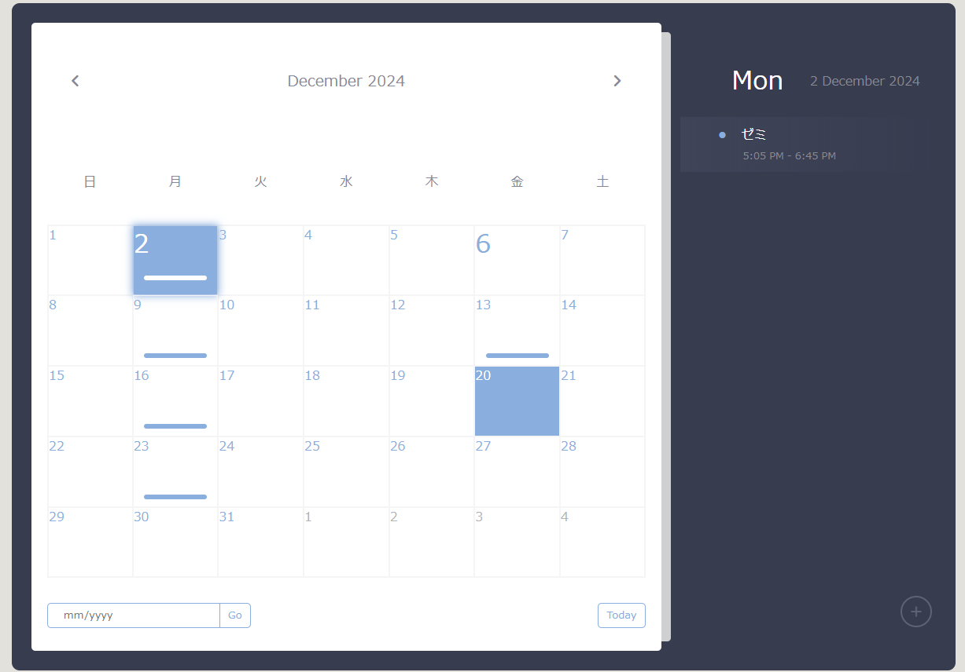

・操作説明
このカレンダーでは左側に月表示、右側にイベントが表示される。左下に年と月を入力し、GOをクリックすることでその月のカレンダーに飛ぶことができる。その右側にTodayというボタンがあり、クリックすると今日の日付に戻ることができる仕様となっている。予定を入れたい時には予定を入れたい日をクリックし右下の＋のボタンを押すことでイベントのタイトルと何時から何時までの予定なのかを入力し予定を追加できる。予定を削除、編集する際には右側のイベント欄にある予定をクリックするとデリートするかの確認が表示される。削除したい場合はOKをクリックすることで削除できる。編集したい場合はデリートするかの確認でキャンセルをクリックするとタイトルと時間が編集できる画面が出てくる。必要な情報を入力したのちにSave Changesをクリックすることで編集可能だ。同じ予定を違う日にコピーしたい時にはイベントをドラッグし、予定を入れたい日付セルにドロップすることで簡単にコピーすることができる。

４．フィードバック
今回は5名の方々に実際作成したカレンダーを利用していただき、その方々から利用してみての感想や改善点を収集した。まず良かった点としては、卓上カレンダーみたいに日付を確認するだけでなく、その日に何があるのか予定をすぐに追加することができる。予定がある日に印がついているので予定の確認がしやすい。ドラッグして予定をコピーすることができるので同じ予定が入った際、いちいち予定を追加しなくても簡単にコピーできるから楽だった。おしゃれだった。という感想をいただいた。逆に改善点としては、その日の予定の有無は分かるが何が何時からあるのかが日付セルをクリックしなければ確認することができずそこが少し不便だった。一目で何の予定があるかが分かるように日付セル内にラベルで予定を表示させたらもっと分かりやすくなると思う。カレンダーの表示を月、週、日表示に切り替えができるようにしたら見やすくなると思う。予定ごとに色分けをしたい。予定の編集がしにくい。などという意見もいただいた。

５．結論・考察
今回カレンダーを作成するにあたり、視覚的に分かりやすくし機能的にも使いやすくしようとしたが、ユーザーテストの結果、日付セルにラベル表示をし、一目で予定が分かるようにしたり、月、週、日表示が可能になることで予定の管理もしやすくなったり、編集機能も少し使いにくかったりとまだまだ改善の余地はあった。そして、ユーザーテストを実施してユーザーは主に視覚的に見やすいもの、分かりやすいものを求めていることが分かった。
自分でも実際にこの制作したカレンダーを使用してみて予定を登録した後に、予定が直近になると知らせてくれるリマインド機能もあればもっと予定の管理が上手くいくのではないかとも考えた。今後もこのカレンダーの実用性と利便性を向上させ、誰もが使いやすい、そして便利だと思っていただけるカレンダーを制作し続けていきたいと思う。

６．参考文献
・https://youtu.be/6EVgmpm4z5U?si=WV37Va3DNiKhJDvL（Open Source Coding/2024/11）
・https://github.com/williamtroup/Calendar.js

